РЕЦЕНЗИЯ

на представленную к публикации статью П. Л. Корнеева, Д. В. Рисника, Е. А. Ямовой, Д. Н. Кавтарадзе

на тему «Биоэкологическая реабилитация урбанизированных территорий в совместных проектах магистров – биологов и архитекторов»

Статья выявляет и предлагает методику решения проблемы биоэкологической реабилитации урбанизированных территорий, рассмотренную в рамках эколого-градостроительного анализа проектов магистерских работ студентов магистратуры МАРХИ, выполненных в продолжение курса «Урбоэкология» (2021 – 2022 гг., 108 ч.), организованного сотрудниками биологического факультета МГУ и МАРХИ.

В работе предлагается применить универсальные биоэкологические принципы градоустройства как основу для создания устойчивых и гармоничных городских пространств, развивать новые подходы и методы для достижения устойчивого развития городов.

Статья является весьма актуальной с учётом сложности экологических проблем Московского мегаполиса, имеет теоретическую и практическую ценность для архитекторов-проектировщиков и экологов.
Материал в статье изложен последовательно, хорошим литературным языком и проиллюстрирован материалом из магистерской работы.

Статья рекомендуется к публикации в сборнике «Наука, образование и экспериментальное проектирование. Труды МАРХИ» – 2023.

Кандидат архитектуры, профессор кафедры Градостроительства
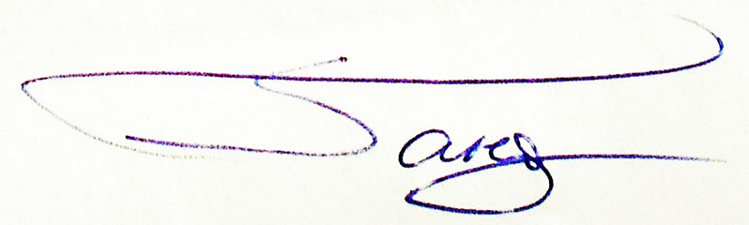
ФГБОУ ВО «Московский архитектурный институт
(государственная академия) Гандельсман Б. В.

